88.CASA TASSEL (VICTOR HORTA)

(1.-Presentació i context. Identificació i catalogació de l’obra i Context històric)

(1.1.Títol.) Casa Tassel
(1.2.Autor.) : Horta, Víctor (1861-1947)
(1.3.Localització cronològica) 1892-1893
(1.4. Materials constructius) pedra, , formigó ,. ferro, vidre, ceràmica í fusta
(1.5. Sistema constructiu .) : Arquitravat i voltat amb materials industrials
(1.6. Dimensions)
(1.7.Ubicació) Brussel'les
(1.8.Estil) : art nouveau o modernisme
(1.9.Funció.)(Tipus de construcció…) Habitatge unifamiliar.

(1.10. Contex històric )( biografia de l’autor i el seu període, tant artístic com històric.)
Victor Horta, considerat el primer arquitecte de l'art nouveau, s'inspirà en la natura i la línia corba i ondulant per realitzar la Casa Tassel, un exemple d'originalitat que pretén satisfer els desigs de la classe social dominant (la burgesia) d'alegrar i embellir les ciutats que, amb la forta industrialització, s'havien tornat paisatges depriments. La natura en forma de motius vegetals sembla apoderar-se d'aquesta casa i convertir-la en única.

Biografia: Victor Horta és considerat el primer arquitecte plenament modernista o d'art nouveau gràcies a la Casa Tassel, en la qual destaca un gran sentit decoratiu. Completà la formació, inicialment rebuda a Bèlgica, amb estades a París i a Londres, on entrà en contacte amb l'arquitectura que s'hi feia amb nous materials.

(2.-Anàlisi formal./ Anàlisi estructural.)
(2.1. Planta-espai)
La planta és de tres pisos en una parcel·la rectangular estreta i amb un jardí a la part posterior. La façana dóna al carrer Torí. En el primer pis hi ha el vestíbul (73/3 I 73/4 ), el guarda-roba i les sales d'estar; en el segon, la zona de dormitoris dels senyors Tassel. Ocupen el tercer pis les cambres del servei i la sala de treball.

(2.2.Elements de suport i suportats).
Com a elements de suport l’estructura de ferro ajuda a crear uns espais lliures que no depenen de parets mestres.
Les fines columnes de ferro de la Casa Tassel combinen la funció de suport (que permet prescindir dels murs de càrrega) amb la decorativa, que en el cas dels capitells és plena d'imaginació i creativitat

Com a elements suportats el sostre és de forjat.
Les bigues del sostre són de ferro i estan ben a la vista, com un element més del conjunt

(2.3.Espai exterior: volums, façanes, urbanisme,.)
Presenta un joc de volums rectangular donat que no és un edifici exempt i s'integra totalment amb els del costat a través de les mitjaneres.

La façana (73/7), tot i que que no presenta tanta decoració com l'interior, va marcar un gran canvi respecte a la tradició constructiva ja que integra les línies corbes en les galeries i inclou un eix vertical de vidre. A més, deixa a la vista les estructures metàl·liques de les galeries malgrat que la façana és de carreus de pedra.

Urbanísticament la construcció resta totalment integrada al carrer i a les cases veïnes. Larquitecte no es va pas proposar que contrastés a l'exterior amb les cases veïnes.

Aquesta casa va ser ideada per adaptar-se a les necessitats dels seus propietaris, per això respecta sempre l'escala humana. De la seva façana, estreta i simple, en sobresurt la part central de vidre que li confereix una marcada sinuositat. Hi destaquen, també, les finestres separades per columnes de pedra a l'alçada del primer pis i les petites columnes de metall amb una reixa insòlita. Al tercer pis, hi ha una terrassa. L'edifici np desentona exteriorment de la resta que l'envolten; el que el fa especial és el tractament de les balconades i la importància que s'hi atorga al vidre.
(2.4.Espai interior: il·luminació.(llum i color)
Tant la façana com el jardí tenen grans finestrals per tal d'il·luminar un interior allargat amb dues mitjaneres que donen als edificis veïns (73/2). Per pal·liar aquest problema, Horta va dissenyar uns sostres de vidre que deixen passar la llum entre els diversos pisos.
Interiorment, la planta és estreta i allargada, quasi rectangular. La distribució interior dels tres pisos ve determinada per l'escala que neix al vestíbul i que no permet situar les habitacions a banda i banda d'un passadís, la qual cosa trenca la disposició fins aquell moment tradicional

(2.5.Elements decoratius).
Linterior de la Casa Tassel és un esclat de fantasia que es basa en l'organicisme del món vegetal. Horta utilitzà els anomenats coups de fouet, de formes sinuoses i sensuals, per decorar des dels terres fins als sostres (73/3). Les fines columnes són de ferro colat amb un disseny de capitells de fantasia floral. Emprà, a més, miralls enfrontats per tal d'ampliar visualment un espai tan estret. Pel que fa a la decoració, va combinar tota mena de materials -fusta, ceràmica, mosaic, vitralls, ferro, pedra, picaportes de bronze, pintura de colors de caramel i de préssec. .. -. Una de les innovacions més destacades, tanmateix, va ser deixar els materials constructius -columnes i bigues de ferro- vistos, cosa que fins aleshores no s'acostumava a fer.
L'element decoratiu, inspirat en motius vegetals, és de tal importància que es podria afirmar que no hi ha res que no tingui una funció ornamental, incloenthi les columnes o petits detalls com les manetes de les portes o els llums.

(2.6.Elements propis de l’estil.) .-(Assenyalar els generals i els que es troben presents a l’obra tot argumentant-los).
Aquest edifici pertany a l'art nouveau que anomenem modernisme. EI predomini de les línies corbes per damunt de les rectes, l'horror vacui decoratiu, la inspiració en elements de la naturalesa, la asimetria, la recuperació de tècniques artesanals -vitralls, el ferro forjat de les baranes, mosaics ... - el converteixen en un dels símbols de l'art nouveau
L'obra de Victor Horta pertany al modernisme, el qual rebé diferents denominacions segons el país en què es desenvolupà: “art nouveau” a França i Bèlgica, “jungendstil” a Alemanya, “Modernismo” a Espanya i «modernisme» als Països Catalans, entre d'altres.
Tot u que no és un moviment unitari, ja que a cada país se'n féu una interpretació diferent, el modernisme es caracteritzà per ser una reacció de caire estètic contra la civilització industrial, propugnar un apropament a les formes de la natura-especialment les vegetals-, accentuar l'element decoratiu, i trencar amb els temes i els estils antics.
(Antecedents)EI moviment arts and crafts, amb el seu reclam d'un art per a tothom i el retorn a l'artesania en contraposició amb la massificació resultant de la industrialització, havia adobat el terreny per a l'aparició del moderrusme.
La utilització del ferro per part d'Eiffel i d'altres enginyers o arquitectes a les seves construccions possibilità que Horta integrés aquest metall en les seves obres i n'explotés les qualitats decoratives. L'arquitecte belga fou el primer i màxim representant de l'art nouveau.
La Casa Tassel conté ja gran part dels elements característics de l'estil d'Horta, però el millor exponent de la seva arquitectura fou la Casa de! Poble, enderrocada el 1967 .

(3.-Comentari de l’obra./Interpretació:significat de la construcció.)
(3.1.Relació entre la forma i la funció./Valoració del lloc i espai que ocupa/Clientela:finalitat i recepció de l’encàrrec)

Ledifici fou pensat com a habitatge unifamiliar de l'enginyer Tassel. La distribució per pisos de les diverses estances es va fer d'acord amb el costum de l'època: la planta principal era la més important i el servei ocupava el darrer pis.
La Casa Tassel havia de tenir una única funció: ser del gust del seu propietari, el qual segurament cercava una llar elegant i confortable
L'estretor i profunditat de l'edifici és causada probablement per l'escassetat de sòl edificable a Brussel·les aquells anys.

(3.2.Elements simbòlics: (explicació dels significats aparents i simbòlics.)

Els edificis privats modernistes eren el símbol del nivell social assolit pel propietari. Per això la decoració, per la seva vistositat, va esdevenir element clau i distintiu d'una burgesia ascendent.
La Casa Tassel és un edifici privat i de caràcter civil. La sensualitat de la línia corba, anomenada coup de fouet (fuetada), i els motius vegetals envaeixen tota la casa i són un símbol de la seva integració a la natura. La burgesia, que és qui finançava les construccions modernistes, desitjava distanciar-se de l'embrutiment i la massificació que comportava la forta industrialització d'algunes ciutats europees, alegrant i fent més excitant el depriment paisatge d'aquestes ciutats.
Fou un encàrrec del Sr. Tassel, professor de Geometria Descriptiva de la Universitat de BrusseHes.

3.3.Relació època-construcció: La Revolució Industrial va provocar moltes contradiccions. Una fou que alguns dels mateixos industrials que la impulsaren s'adonaren de la manca de personalitat dels objectes i dels edificis producte de la fabricació en sèrie. Això explica la recerca de la individualitat i la utilització de l'artesania tradicional pels grans propietaris d'edificis de l'època modernista

(3.4.Transcendència de l’obra en altres autors i altres èpoques./Originalitat, innovacions i aportacions/LLigam amb obres anteriors i influències posteriors, reutilitzacions…)
La Casa Tassel és considerada la primera obra completament modernista, malgrat que ja s'havien anat assajant canvis en altres edificis, perquè trenca de manera definitiva tant amb la tradició arquitectònica clàssica que havia predominat des de la Grècia antiga com amb les altres solucions neohistoricistes. I també és plenament modernista per la seva concepció espacial malgrat l'estretor de la planta i pels trets de flexibilitat que presenten materials durs com la pedra i el ferro, que creen una nova sintaxi arquitectònica.

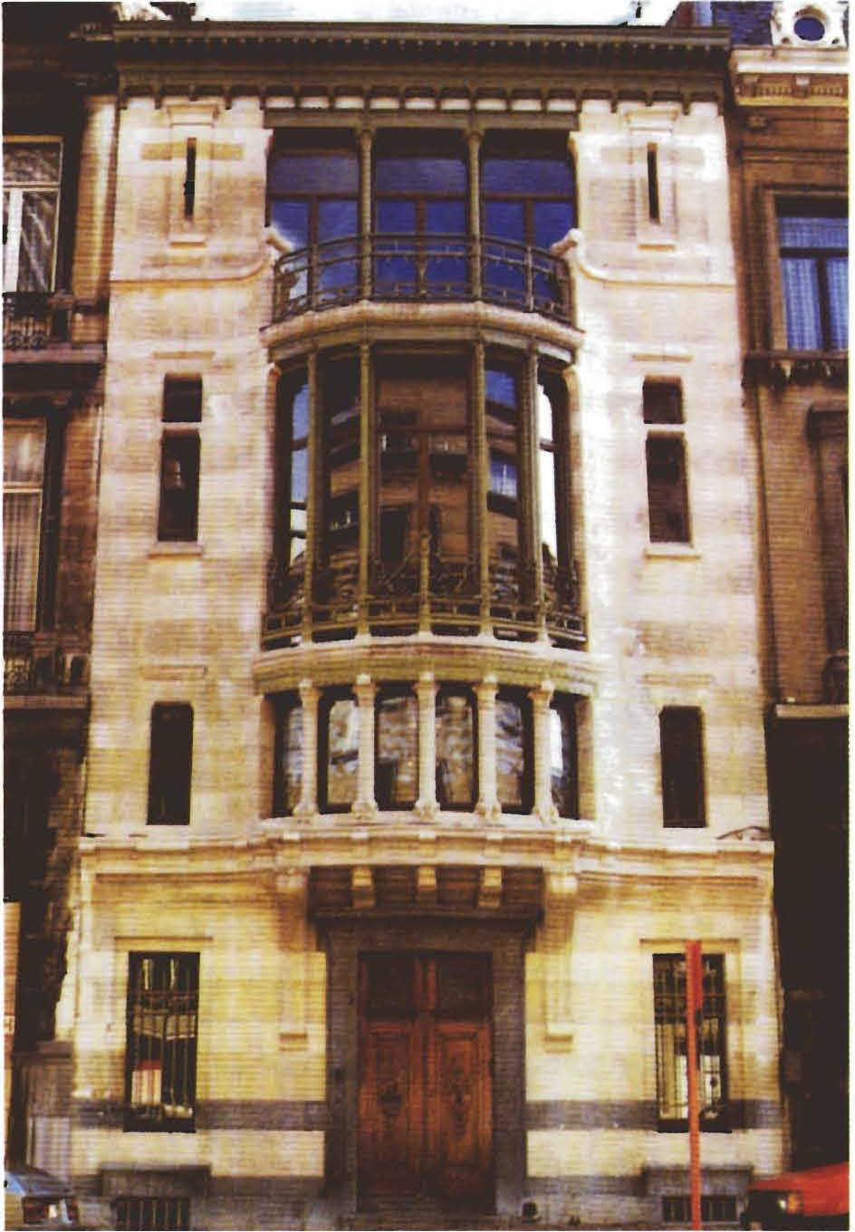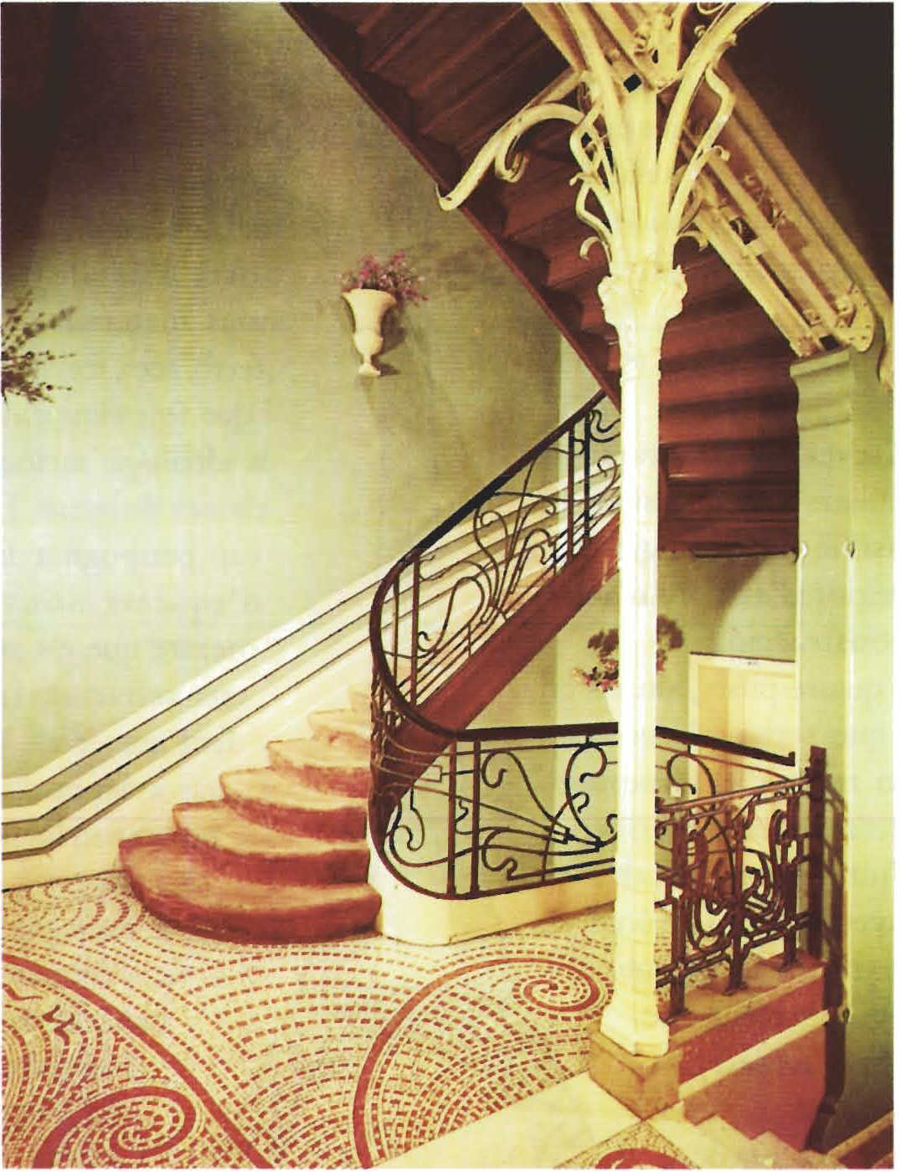
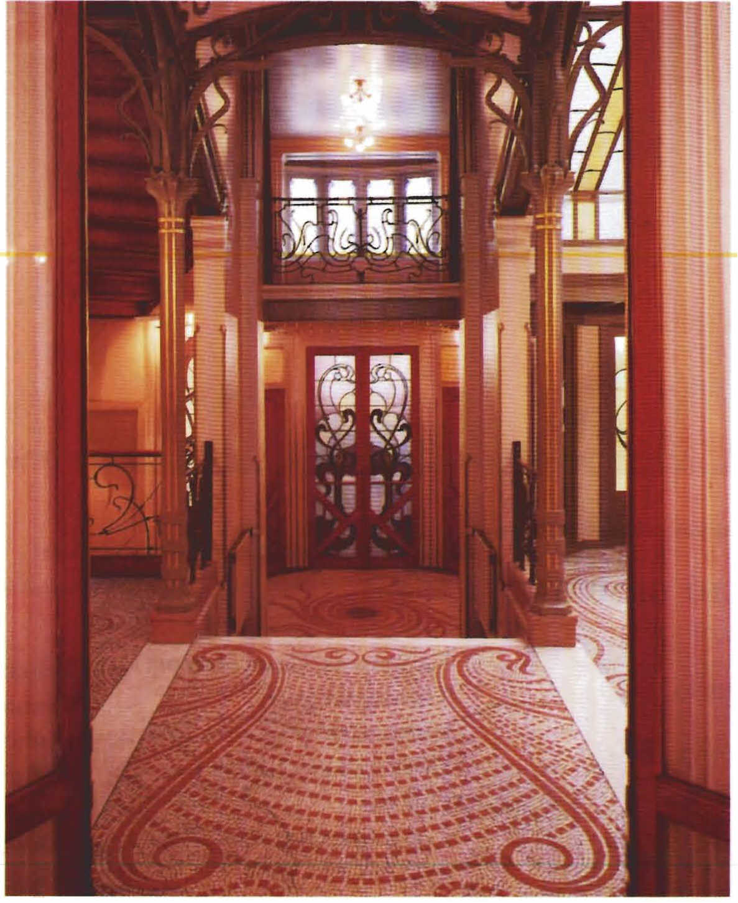

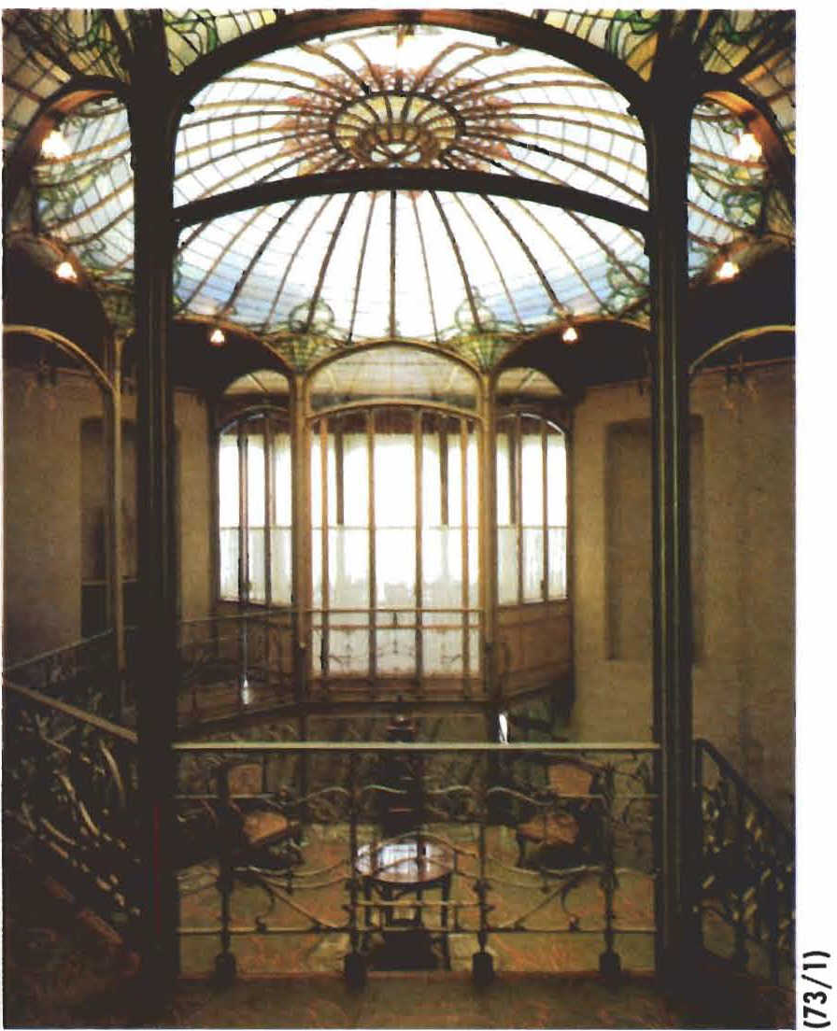
(73/1) HORTA. Casa Van Eellelde (1897-1900). BrussEl'lcs (Bélgica).
EI decorativisme interior d'Horta fonamentat en els espais diàfans. les linies corbes i les estructures de ferro primes va ser una constant al llarg de la vida de l'arquiitecte. tal com observem en aquest cas.

